P O V O D Í L A B E, státní podnik

PPO Lovosicko, úprava palivových nádrží

4 ks čerpadel
INVESTIČNÍ ZÁMĚR
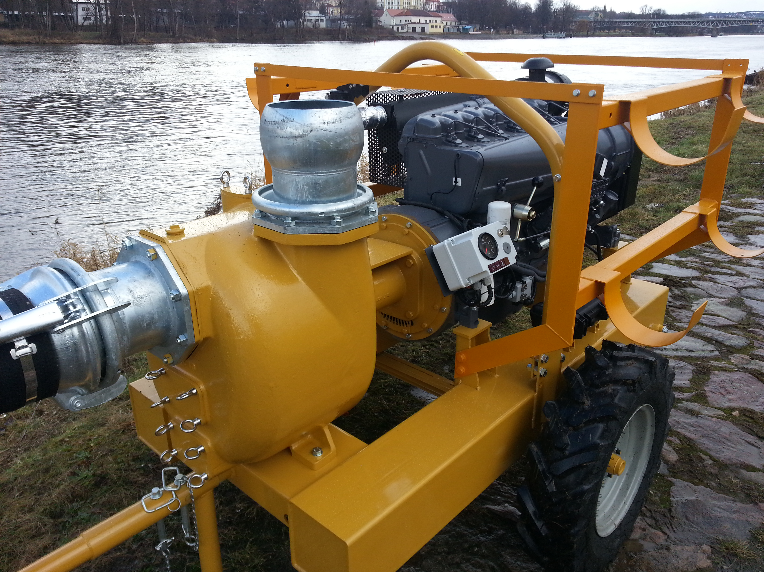

Zpracoval: | Martin Rosa,  úsekový technik PS Roudnice nad Labem  dne: 6.9. 2024
Předložil: | Ing. Landa Lukáš,  vedoucí PS Roudnice nad Labem  dne: 9.10. 2024
Projednal: | Dokumentační komise PTU Roudnice n. L.  dne: 9.10. 2024
Vyhlásil: | Ing. Jan Zajíc  ředitel závodu Roudnice nad Labem  dne: 23.10. 2024

Záměr akce mimo jiné obsahuje:

- identifikační údaje o plánované stavbě v členění:

název stavby – tok, název | PPO Lovosicko, úprava palivových nádrží 4 ks čerpadel
místo, případně ř. km, k.ú. | PPO Lovosicko
Inventární číslo DM | CWS 201 – v počtu 2ks,  číslo DM: 9051016921, 9051016478  CWS 230 – v počtu 2ks,  číslo DM: 9051016922, 9051016923,
identifikátor ISYPO | ------

- Odůvodnění účelnosti veřejné zakázky, které bude zejména obsahovat:

- Popis potřeb, které mají být splněním veřejné zakázky naplněny (důvod, proč je akce připravována).

Tento záměr se týká úpravy palivových nádrží na mobilních čerpadlech, sloužících k čerpání prosáklé vody na PPO Lovosicko. Celkem se jedná o 4 ks čerpadel.
Stávající palivové nádrže jsou pevně zabudované ke konstrukci čerpadla. Není možné je demontovat pro případné uložení v zimním období, údržbu, čištění a vzhledem k tomu, že jsou kovové, dochází k vnitřní korozi.
Z tohoto důvodu proběhne jejich vyřazení (zaslepení) a budou nahrazeny novými plastovými nádržemi, které budou odnímatelné.

Jedná se o čerpadla:
CWS 201 – 2ks, v.č.: 0433-53-10-01-01, 0433-53-10-01-02
CWS 230 – 2ks, v.č.: 433-53-10-02-01, 433-53-10-02-02

- Popis předmětu veřejné zakázky (stávající stav, cíl).

Na stávající konstrukci všech čtyř CWS čerpadel bude instalován svařený rám z ocelových lehčených profilů, který bude pevně uchycen ke konstrukci čerpadla. Tento rám bude sloužit pro uložení nových plastových nádrží o objemu 70 litrů. Nová plastová nádrž, bude propojena s podávacím čerpadlem soustavou hadic a přírub pro rychlé odnímaní.
Proběhne zaslepení stávajících nádrží čerpadel pouze mechanickou ucpávkou, tudíž se jedná o vratný proces. Práce proběhnou v dílnách zhotovitele. Dopravu tam i zpět zajistí zhotovitel.

- Popis vzájemného vztahu předmětu veřejné zakázky a potřeb zadavatele - popis do jaké míry přispěje realizace veřejné zakázky k naplnění potřeb zadavatele.
Instalací těchto nádrží dojde k možnosti čištění, údržbu a uschování v zimním období, nebude docházet k vnitřní korozi.

- Rizika nerealizace veřejné zakázky, snížení kvality plnění, vynaložení dalších finančních nákladů.
Při nerealizaci záměru nebude možné tyto nádrže čistit, udržovat a uschovávat v období zimních mrazů.

- Popis variant naplnění potřeb a zdůvodnění zvolené alternativy veřejné zakázky (odůvodnění, proč není možné dosáhnout cíle vlastními silami).
Z důvodu omezených kapacit pracovníků, není možné zajistit akci vlastními pracovníky.

- Předpokládaný termín splnění veřejné zakázky.
2025

- požadavky na celkové urbanistické a architektonické řešení stavby a požadavky na stavebně technické řešení stavby, na tepelně technické vlastnosti stavebních konstrukcí, odolnost a zabezpečení z hlediska požární a civilní ochrany, souhrnné požadavky na plochy a prostory apod.,
V rámci akce není třeba navrhovat urbanistické a architektonické řešení stavby a není potřeba posuzovat tepelně technické vlastnosti konstrukcí ani odolnost a zabezpečení z hlediska požární a civilní ochrany.

- územně technické podmínky pro přípravu území, včetně napojení na rozvodné a komunikační sítě a kanalizaci, rozsah a způsob zabezpečení přeložek sítí, napojení na dopravní infrastrukturu, vliv stavby, provozu nebo výroby na životní prostředí, zábor zemědělského a lesního půdního fondu apod.,
Další speciální přípravu území, napojení na komunikační sítě, kanalizaci a vodovod není nutné. Rovněž nebude, v souvislosti s opravou nutno provést přeložky komunikací, sítí technického vybavení apod.

- údaje o výskytu chráněných území (CHKO, NP, NPP, PP, PR, Natura, EVL apod.) event. o chráněných druzích rostlin a živočichů a o jiných způsobech ochrany (kulturní památka, technická památka apod.),
Vzhledem k charakteru akce nedojde k narušení chráněného území, fauny a flory.

- v relevantních případech vyjádření, že zamýšlená investice nebo oprava není v rozporu se závazným Plánem dílčích povodí,
Tato zamýšlená investice není v rozporu se závazným Plánem dílčích povodí

- majetkoprávní vztahy:
Jedná se o zařízení, které je v majetku Povodí Labe, státní podnik.

- požadavky na zabezpečení budoucího provozu (užívání) stavby energiemi, vodou, pracovníky apod. a předpokládanou výši finančních potřeb jak provozu, tak i reprodukce pořízeného majetku a zdroje jejich úhrady v roce následujícím po roce uvedení stavby do provozu,
Budoucí provoz bude zajištěn pracovníky provozovatele PPO se kterým je uzavřena smlouva o správě PPO Lovosicko.
- v relevantních případech upozornění na nutnost zajištění povolení mimořádné manipulace pro realizaci stavby,
Nutnost zajištění povolení mimořádné manipulace se této investice netýká.

- rozdělení stavby na stavební objekty a provozní soubory s určením u každého z nich jednotlivě zda jde o opravu či investici (včetně uvedení DHM v relevantních případech). Současně musí rozdělení na stavební objekty a provozní soubory korespondovat s rozdělením ve stávající evidenci DHM (v případě investic s předpokládaným vznikem nových DHM pak musí záměr obsahovat i návrh rozdělení stavebních objektů a provozních souborů pro budoucí zařazení do DHM),
Rozdělení stavby nebude

Seznam příloh:
- Návrh ochranného rámu a nádrže 70 l s umístěním na čerpadle CWS
- Foto čerpadla typu CWS

- Návrh ochranného rámu a nádrže 70 l s umístěním na čerpadle CWS

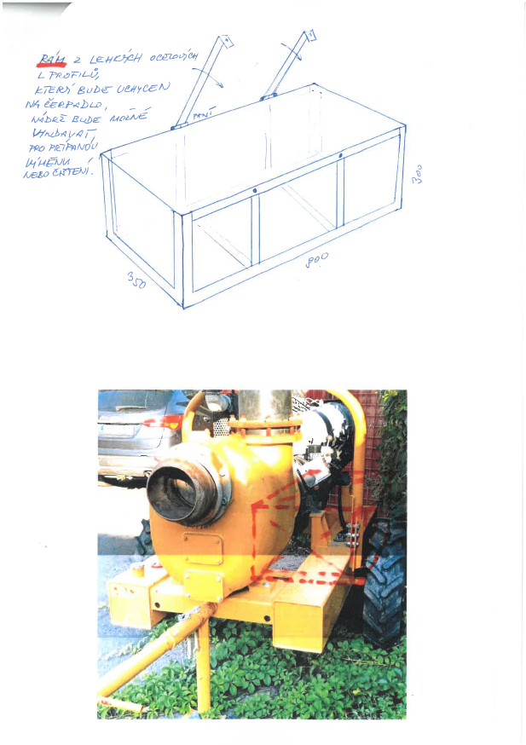

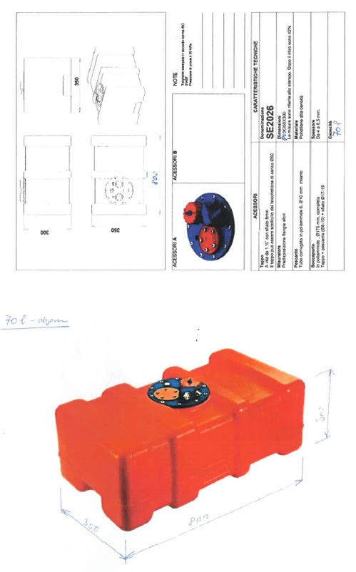

- Foto čerpadla typu CWS

